ANNEXE 18 : Exploration du coin et de la vis

Nom : ______________________________ Date : __________________________

Exploration du coin

Procure-toi un coin et un bloc rectangulaire en bois. L’aire de la base du coin et du bloc doit être pareille. Place chacun d’eux sur un monticule de pâte à modeler d’une hauteur d’au moins deux centimètres. Détermine combien de poids il faudra pour enfoncer le coin et le bloc rectangulaire jusqu’à une profondeur d’un centimètre dans la pâte à modeler. Utilise des poids qui sont équivalents.

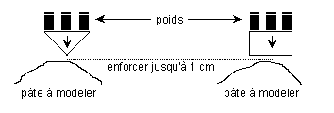

Exploration de la vis

Essaie la démonstration suivante afin d’observer l'utilisation d’une vis pour soulever (ou descendre) une charge.

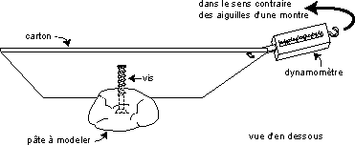
Matériel :
- un morceau de carton rigide mesurant 6 cm sur 6 cm sur lequel sont collés des poids jusqu'à un poids total entre 800 g et 1 kg
- un dynamomètre
- une vis mesurant au moins 6 cm
- une boule de pâte à modeler

Méthode :
- Tourner la vis à l'envers et la planter fermement dans la boule de pâte à modeler.
- Peser le carton (alourdi de poids) à l’aide du dynamomètre.
- Visser le carton sur la vis, dans le sens des aiguilles d'une montre, jusqu'à ce que le carton rejoigne la boule de pâte à modeler.
- Prédire la force nécessaire pour dévisser le carton : _________________________________ (N).
- Accrocher le dynamomètre à un coin du carton et dévisser celui-ci en tirant sur le dynamomètre dans le sens contraire des aiguilles d'une montre. Noter la force nécessaire pour élever le carton et les poids : _____________________________________ (N).
- Comparer la force requise pour soulever la charge avec et sans la vis.

